**PHIẾU HỌC TẬP MÔN TIẾNG ANH**

Thứ năm, ngày 23 tháng 4 năm 2020

**MÔN TIẾNG ANH (LỚP 4 PHONICS)**

**Tên bài học: Lesson (ap) – Learn the Sound/Learn new Words, Learn to Listen**

1. **Mục tiêu học sinh cần đạt:**

* Hiểu và biết cách đọc các từ vựng mới.
* Ghi nhớ được nghĩa và cách viết các từ vựng mới
* Hiểu được các câu nói về hoạt động thường ngày.

1. **Nội dung, kiến thức:**

* Các từ vựng mới:
* Cap: mũ lưỡi trai
* Lap: đùi
* Map: bản đồ
* Nap: ngủ
* Tap: vòi nước

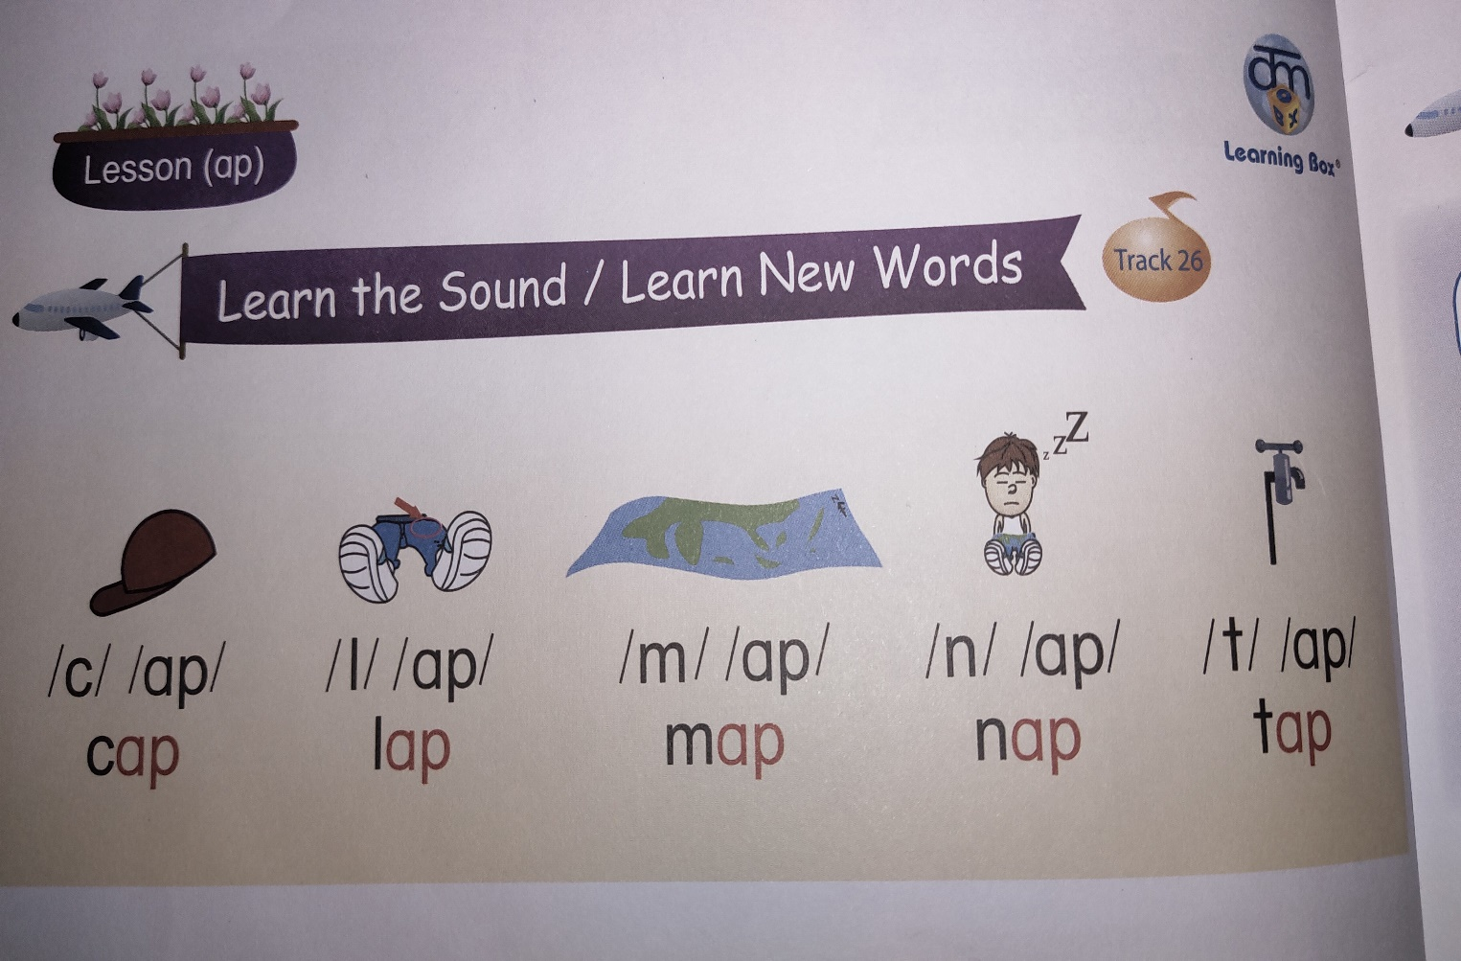

* 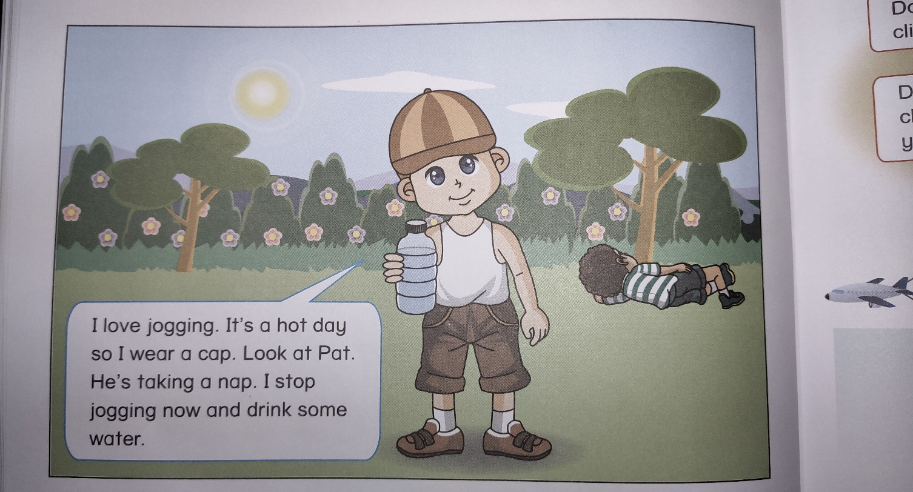Nghe phần độc thoại của cậu bé nói về hoạt động của mình.
* “I love jogging.” – “Tôi rất thích chạy bộ.”
* “It’s a hot day so I wear a cap.” – “Nó là một ngày nắng nóng vì vậy tôi đã đội mũ.”
* “Look at Pat.” – “Hãy nhìn vào Pat.”
* “He’s taking a nap.” – “Cậu ấy đang ngủ trưa.”
* “I stop jogging now and drink some water.” – “Tôi ngưng chạy bộ để uống một chút nước.”

1. **Thực hành, luyện tập:**

* 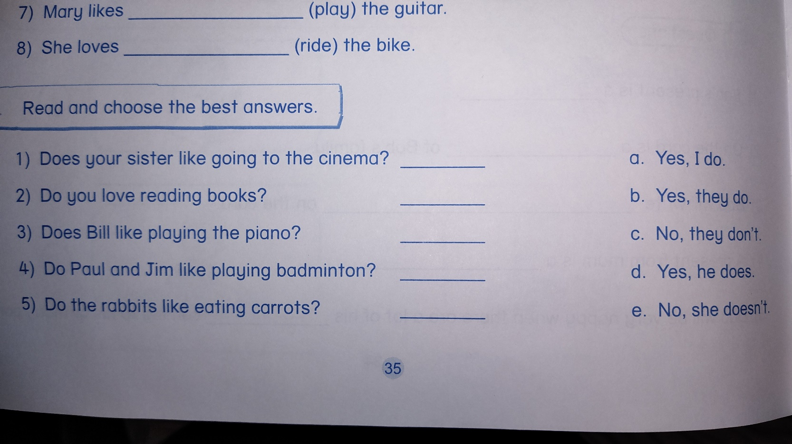Sách bài tập trang 35: Em hãy đọc câu hỏi và chọn câu trả lời chính xác nhất.

**GVBM TỔ TRƯỞNG P. HIỆU TRƯỞNG**